Tùy biến lại màu nền trên thiết bị iOS không cần phải can thiệp hay chỉnh sửa quá nhiều trong hệ thống
Bạn cảm thấy nhàm chán với thiết kế mặc định của Apple? Tinh chỉnh Nightshade có thể giúp tùy biến lại màu nền trên thiết bị iOS mà không cần phải can thiệp hay chỉnh sửa quá nhiều trong hệ thống.
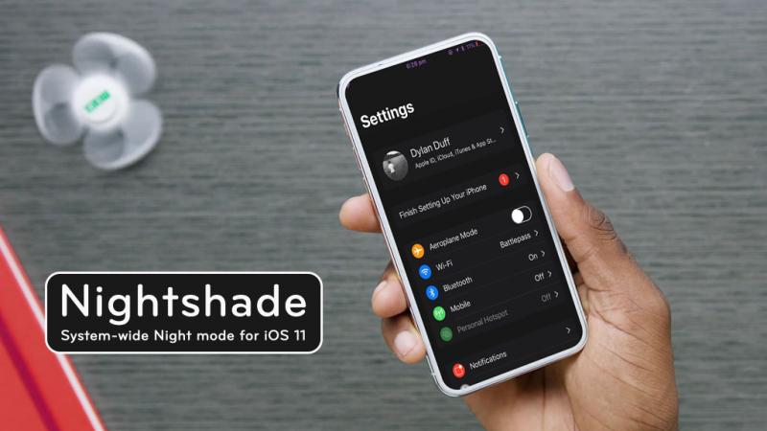
Cách hoạt động của Nightshade
Khác với các tinh chỉnh tùy biến giao diện khác trên Cydia, Nightshade sẽ giúp bạn thay đổi màu nền cho toàn hệ thống iOS mà không cần phải chỉnh sửa lại các thiết kế mặc định của Apple. Trong đó bao gồm khá nhiều chủ đề hấp dẫn đã được thiết lập màu sắc bởi nhà phát triển như nền xám, tím than, đỏ hồng, xanh đậm và đặc biệt là nền tối (chế độ mà khá nhiều người dùng mong muốn xuất hiện trên iPhone).
Ngoài ra, bạn có thể tùy chỉnh các thiết lập khác như Tùy chỉnh giao diện thủ công, Thư viện chủ đề sẵn có, Thay đổi màu sắc thủ công, Bo tròn góc danh sách chức năng v.v...
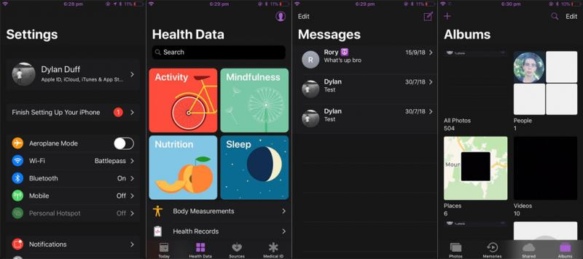
Danh sách các thiết lập trong Nightshade:
Enabled: Bật / Tắt tinh chỉnh
Whitelisted Apps: Tạo danh sách ứng dụng không hoạt động với Nightshade
Springboard Options
- Tint Notifications: Bật / Tắt tinh chỉnh trên Trung tâm thông báo
- Tint Widgets: Bật / Tắt tinh chỉnh trên Trung tâm tiện ích
UI Options
- Rounded Settings Tables: Làm tròn các ô danh sách chức năng trong Cài đặt hệ thống
- Color Statusbar: Bật / Tắt màu sắc trên thanh trạng thái
- Nightshade Cloud: Thư viện chủ đề
- Theme: Tùy chọn chủ đề đã tải về từ thư viện
Manual Coloring
- Background Color: Tùy chỉnh màu nền thủ công
- Cell Color: Tùy chỉnh màu nền ô
- Nav Color: Tùy chỉnh màu nền thanh điều hướng
- Cell Separator Color: Tạo màu sắc làm điểm nhấn
- Accent Color: Thay đổi bất kỳ màu sắc nào
Phần lớn các ứng dụng từ bên thứ ba đều tương thích với tinh chỉnh này, tuy nhiên chế độ ban đêm sẽ hoạt động tốt nhất với ứng dụng chứ không phải các trang web truy cập từ trình duyệt.
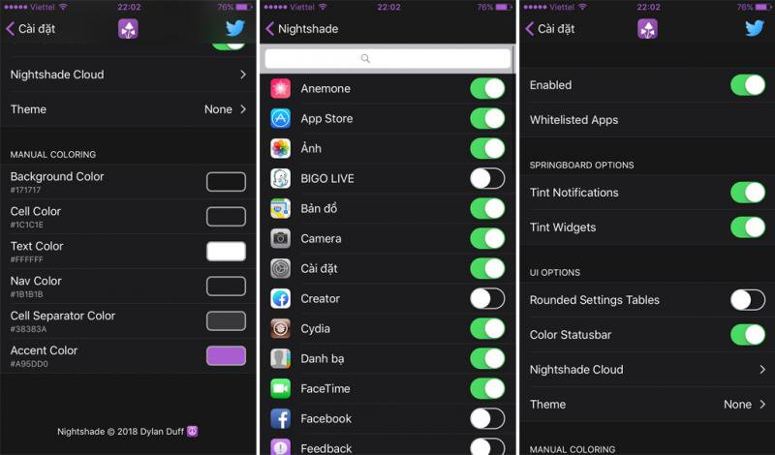
Tải và cài đặt Nightshade
Hiện tại, tinh chỉnh này đang được bán với giá 2.00 USD từ kho lưu trữ Packix, tuy nhiên bạn có thể trải nghiệm thử miễn phí từ repo Hackyouriphone hoặc cài đặt một tweak khác tương tự là NoctisXI (xem chi tiết).
Packix: Nightshade EARLY ACCESS (2.00 USD | Phiên bản chưa chính thức)
Repo Hackyouriphone: Nightshade (Miễn phí)
Một số vấn đề cần lưu ý trước khi sử dụng:
- Vô hiệu hóa chế độ tiết kiệm pin khi sử dụng Nightshade
- Chủ đề được tải xuống từ thư viện hiện chưa hoạt động trong bản hiện tại
- Tốc độ khung hình giảm ngay khi bạn bắt đầu cuộn trong ứng dụng
- Màu văn bản có thể làm cho văn bản không đọc được trên một số ứng dụng nếu chữ màu đen
- Ứng dụng của bên thứ ba có thể gặp sự cố khi mở

